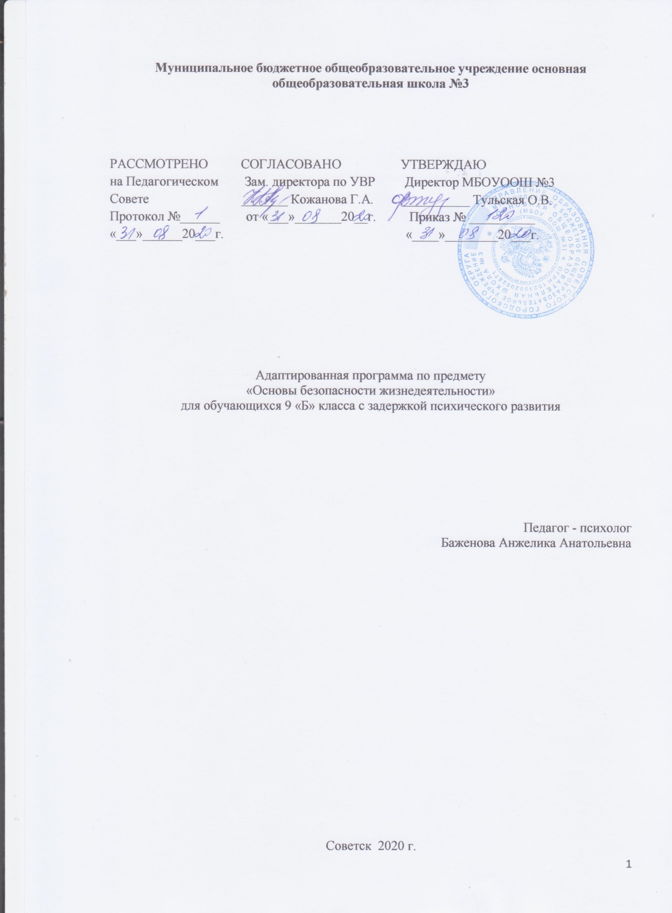

Содержание программы:
1.Планируемые результаты освоения учебного предмета__________ 3
2.Содержание учебного предмета_________________________________________ 6
3.Тематическое планирование_________________________________8

- Планируемые результаты освоения учебного предмета
Курс «Основы безопасности жизнедеятельности» направлен на формирование у обучающихся с (ЗПР) активных и сознательных действий в настоящем и будущем, ориентированных на:
- улучшение собственного физического и психического здоровья;
- отказ в образе жизни от поведения, наносящего вред своему здоровью и здоровью окружающих;
- нетерпимое отношение к неправильному гигиеническому поведению других людей и к ухудшению условий окружающей среды, наносящих ущерб здоровью;
- сознательное участие в охране здоровья и формировании среды, способствующей здоровью, особенно условий труда и быта;
- адекватное поведение в случае болезни, особенно хронической, направленной
на выздоровление.
Личностные результаты:
усвоение правил индивидуального и коллективного безопасного поведения в чрезвычайных ситуациях, угрожающих жизни и здоровью людей, правил поведения на транспорте и дорогах;
формирование понимания ценности здорового образа жизни;
усвоение гуманистических, демократических и традиционных ценностей многонационального российского общества; воспитание ответственности и долга перед Родиной;
формирование ответственного отношения к учению, готовности и способности обучающихся к саморазвитию и самообразованию на основе мотивации к обучению и познанию дальнейшей индивидуальной траектории образования на базе ориентировки в мире профессий и профессиональных предпочтений с учетом устойчивых познавательных интересов;
формирование целостного мировоззрения, соответствующее современному уровню развития науки и общественной практике, учитывающего социальное, культурное, языковое, духовое многообразие современного мира;
формирование готовности и способности вести диалог с другими людьми и достигать в нем взаимопонимания;
освоение социальных норм, правил поведения, ролей и форм социальной жизни в группах и сообществах, включая взрослые и социальные сообщества;
развитие морального сознания и компетентности в решении моральных проблем на основе личностного выбора, формирование нравственных чувств и нравственного поведения, осознанного и ответственного к собственным поступкам;
формирование коммуникативной компетентности в общении и сотрудничестве со сверстниками, старшими и младшими в процессе образовательной, общественно-полезной, учебно-исследовательской, творческой и других видов деятельности;
формирование основ экологической культуры на основе признания ценности жизни во всех ее проявлениях и необходимости ответственного, бережного отношения к окружающей среде;
осознанное значение семьи в жизни человека и общества, принятие ценности семейной жизни, уважительное и заботливое отношение к членам своей семьи;
формирование антиэкстремистского мышления и антитеррористического поведения, потребностей соблюдения нормы здорового образа жизни, осознано выполнять правила безопасности жизнедеятельности.
Метапредметные результаты:
умение самостоятельно определять цели своего обучения, ставить и формулировать для себя новые задачи в учебе и познавательной деятельности, развивать мотивы и интересы своей познавательной деятельности;умение самостоятельно планировать пути достижения целей защищенности, в то числе альтернативные, осознано выбирать наиболее эффективные способы решения учебных и познавательных задач;
умение соотносить свои действия с планируемыми результатами курса, осуществлять контроль своей деятельности в процессе достижения результата, определять способы действий в опасных и чрезвычайных ситуациях в рамках предложенных условий и требований, корректировать свои действия в соответствии с изменяющейся ситуацией;
умение оценивать правильность выполнения учебной задачи в области безопасности жизнедеятельности, собственные возможности е решения;
владение основами самоконтроля, самооценки, принятия решений и осуществления основного выбора в учебной и познавательной деятельности;
умение определять понятия, создавать обобщения, устанавливать аналогии, классифицировать, самостоятельно выбирать основания и критерии, устанавливать причинно-следственные связи, строить логическое рассуждение, умозаключения (индуктивное, дедуктивное и по аналогии), делать выводы;
умение создавать, применять и преобразовывать знаки и символы, модели и схемы для решения учебных и познавательных задач;
умение организовать учебное сотрудничество и совместную деятельность с учителем и сверстниками; работать индивидуально и в группе; находить общее решение и разрешать конфликты на основе согласования позиций и учета интересов; формулировать, аргументировать и отстаивать свое мнение;
формирование и развитие компетентности в области использования информационно-коммуникационных технологий;
освоение приемов действий в опасных чрезвычайных ситуациях природного, техногенного и социального характера, в том числе оказание первой помощи пострадавшим;
формирование умений взаимодействовать с окружающими, выполнять различные социальные роли во время и при ликвидации последствий ЧС.
Предметные результаты:
формирование современной культуры безопасности жизнедеятельности на основе понимания необходимости защиты личности, общества и государства посредством осознания значимости безопасного поведения в условиях ЧС природного, техногенного и социального характера;
формирование убеждения в необходимости безопасного и здорового образа жизни;
понимание личной и общественной значимости современной культуры безопасности жизнедеятельности;
понимание роли государства и действующего законодательства в обеспечении национальной безопасности и защиты населения от опасных чрезвычайных ситуаций природного, техногенного и социального характера, в том числе от экстремизма и терроризма;
понимание необходимости подготовки граждан к военной службе;
формирование установки на здоровый образ жизни, исключающий употребление алкоголя, наркотиков, курения и нанесение иного вреда здоровью;
формирование антиэкстремистской и антитеррористической личной позиции;
понимание необходимости сохранения природы и окружающей среды для полноценной жизни человека;
знание основных опасных чрезвычайных ситуаций природного, техногенного и социального характера, в том числе от экстремизма и терроризма и их последствий для личности, общества и государства;
знание и умение применять правила безопасного поведения в условиях опасных и чрезвычайных ситуаций;
умение оказывать первую медицинскую помощь пострадавшим;
умение предвидеть возникновение опасных ситуаций по характерным признакам их проявления, а так же на основе информации, полученной из различных источников;
умение принимать обоснованные решения в конкретной опасной ситуации для минимизации последствий с учетом реально складывающейся обстановки и индивидуальных возможностей.

- Содержание учебной программы

Раздел I. ОСНОВЫ БЕЗОПАСНОСТИ ЛИЧНОСТИ, ОБЩЕСТВА И ГОСУДАРСТВА
- Национальная безопасность России в мировом сообществе
Россия в мировом сообществе. Страны и организации в современном мире, с которыми Россия успешно сотрудничает. Значение для России сотрудничества со странами СНГ. Роль молодого поколения России в развитии нашей страны. Национальные интересы России в современном мире и их содержание. Степень влияния каждого человека на национальную безопасность России. Значение формирования общей культуры населения в области безопасности жизнедеятельности для обеспечения национальной безопасности России.
- Чрезвычайные ситуации природного и техногенного характера как угроза национальной безопасности России
Опасные и чрезвычайные ситуации, общие понятия и определения. Классификация чрезвычайных ситуаций, основные причины увеличения их числа. Масштабы и последствия чрезвычайных ситуаций для жизнедеятельности человека.
Чрезвычайные ситуации природного характера, их причины и последствия.
Чрезвычайные ситуации техногенного характера, их причины и последствия.
- Современный комплекс проблем безопасности социального характера
Военные угрозы национальной безопасности России. Внешние и внутренние угрозы национальной безопасности России. Роль Вооруженных Сил России в обеспечении национальной безопасности страны.
Международный терроризм – угроза национальной безопасности России.
Наркобизнес как разновидность проявления международного терроризма.
- Организационные основы по защите населения страны от чрезвычайных ситуаций мирного и военного времен
Единая государственная система предупреждения и ликвидации чрезвычайных ситуаций (РЧРС). Основные задачи, решаемые РЧРС по защите населения страны от чрезвычайных ситуаций природного и техногенного характера.
Гражданская оборона как составная часть национальной безопасности обороноспособности страны. Основные факторы, определяющие развитие гражданской обороны в настоящее время.
МЧС России – федеральный орган управления в области защиты населения и территорий от чрезвычайных ситуаций. Роль МЧС России в формировании культуры в области безопасности жизнедеятельности населения страны.
- Основные мероприятия, проводимые в Российской Федерации, по защите населения от чрезвычайных ситуаций мирного и военного времени
Мониторинг и прогнозирование чрезвычайных ситуаций. Основное предназначение проведения мониторинга и прогнозирования чрезвычайных ситуаций.
Инженерная защита населения и территорий от чрезвычайных ситуаций.
Оповещение населения о чрезвычайных ситуациях. Централизованная система оповещения населения о чрезвычайных ситуациях, единая дежурно-диспетчерская служба на базе телефона 01. Создание локальных и автоматизированных систем оповещения.
Эвакуация населения. Классификация мероприятий по эвакуации населения из зон чрезвычайных ситуаций. Экстренная эвакуация; рассредоточение персонала объектов экономики из категорированных городов. Заблаговременные мероприятия, проводимые человеком при подготовке к эвакуации.
Аварийно-спасательные и другие неотложные работы в очагах поражения.
- Основы государственной политики по организации борьбы с терроризмом и наркобизнесом
Виды террористических акций, их цели и способы осуществления.
Подразделение терроризма по видам в зависимости от целей, которые преследуют преступники. Международный терроризм и его основные особенности.
Законодательная и нормативно-правовая база по организации борьбы с терроризмом. Основные органы федеральной исполнительной власти, непосредственно осуществляющие борьбу с терроризмом. Основные задачи гражданской обороны по защите населения от террористических актов.
Система борьбы с терроризмом. Существующие в мировой практике формы борьбы с терроризмом. Организация информирования населения о террористической акции. Уголовная ответственность, предусмотренная за участие в террористической деятельности.
Правила поведения при угрозе террористического акта.
Государственная политика противодействия распространению наркомании. Основные меры, принимаемые в России для борьбы с наркоманией. Наказания, предусмотренные Уголовным кодексом РФ, за сбыт наркотических средств и за склонение к потреблению наркотических средств.
Профилактика наркомании.
Раздел II. ОСНОВЫ МЕДИЦИНСКИХ ЗНАНИЙ И ЗДОРОВОГО ОБРАЗА ЖИЗНИ
Основы здорового образа жизни
Здоровье человека как индивидуальная, так и общественная ценность. Определение, данное здоровью в Уставе Всемирной организации здравоохранения (ВОЗ). Основные факторы, оказывающие существенное влияние на здоровье человека. Взаимосвязь, существующая между духовной, физической и социальной составляющими здоровья человека.
Здоровый образ жизни и его составляющие. Роль здорового образа жизни в формировании у человека общей культуры в области безопасности жизнедеятельности.
Репродуктивное здоровье населения и национальная безопасность России.
Факторы, разрушающие репродуктивное здоровье
Ранние половые связи и их последствия.
Инфекции, передаваемые половым путем. Понятие о ВИЧ-инфекции и СПИДе.
Правовые основы сохранения и укрепления репродуктивного здоровья
Брак и семья. Роль семьи в воспроизводстве населения страны. Основные функции семьи. Влияние культуры общения мужчины и женщины на создание благополучной семьи.
Семья и здоровый образ жизни человека. Роль семьи в формировании здорового образа жизни.
Основные положения Семейного кодекса РФ.
Основы медицинских знаний и оказание первой медицинской помощи
Первая медицинская помощь при массовых поражениях.
Первая медицинская помощь при передозировке психоактивных веществ.
Безопасность дорожного движения

Предлагаемая программа рассчитана на изучение курса в 9 классе, «Основ безопасности жизнедеятельности» в течение 34 часов учебного времени в год. Минимальное количество учебных часов в неделю – 1 час.

Требования к уровню подготовки учащихся 9-х классов
В результате изучения основ безопасности жизнедеятельности обучающийся должен знать:
потенциальные опасности природного, техногенного и социального характера, наиболее часто возникающие в повседневной жизни, их возможные последствия и правила личной безопасности;
основные виды активного отдыха в природных условиях и правила личной безопасности при активном отдыхе в природных условиях;
законодательную и нормативно-правовую базу Российской Федерации по обеспечению безопасности личности, общества и государства от внешних и внутренних угроз и по организации борьбы с терроризмом;
наиболее часто возникающие чрезвычайные ситуации природного, техногенного и социального характера, их последствия и классификацию;
основные виды террористических актов, их цели и способы осуществления;
правила поведения при угрозе террористического акта;
государственную политику противодействия наркотизму;
Должен уметь:
предвидеть возникновение наиболее часто встречающихся опасных ситуаций по их характерным признакам;
принимать решения и грамотно действовать, обеспечивая личную безопасность при возникновении чрезвычайных ситуаций;
действовать при угрозе возникновения террористического акта, соблюдая правила личной безопасности;
пользоваться средствами индивидуальной и коллективной защиты;
оказывать первую медицинскую помощь при неотложных состояниях.

- Тематическое планирование

№ модуля, раздела, темы | Наименование модулей, разделов, тем | Количество часов
Модуль-1 | Основы безопасности личности, общества и государства | 24
Раздел-1 | Основы комплексной безопасности | 12
Тема 1 | Национальная безопасность России в современном мире | 3
Тема 2 | Чрезвычайные ситуации природного и техногенного характера и национальная безопасность России | 3
Тема 3 | Современный комплекс проблем безопасности социального характера и национальная безопасность России | 4
Тема 4 | Обеспечение личной безопасности при угрозе террористического акта | 2
Раздел-2 | Защита населения РФ от чрезвычайных ситуаций | 12
Тема 5 | Организационные основы по защите населения страны от чрезвычайных ситуаций мирного и военного времени | 3
Тема 6 | Основные мероприятия, проводимые в РФ, по защите населения от чрезвычайных ситуаций мирного и военного времени | 5
Тема 7 | Организация борьбы с терроризмом и наркобизнесом в Российской Федерации | 4
Раздел-3I | Основы здорового образа жизни | 8
Тема 8 | Основы здорового образа жизни | 3
Тема 9 | Факторы, разрушающие репродуктивное здоровье | 2
Тема 10 | Правовые основы сохранения и укрепления репродуктивного здоровья | 3
Pаздел-4 | Основы медицинских знаний и оказания первой медицинской помощи | 1
Тема 11 | Оказание первой медицинской помощи | 2
 | Всего часов | 34

№ п/п  урока | Тема урока | Кол-во часов
1 | Россия в мировом сообществе. | 1
2 | Национальные интересы России в современном мире. | 1
3 | Вводное тестирование. Основные угрозы национальным интересам и безопасности России. | 1
4 | Формирование общей культуры населения в области безопасности жизнедеятельности. | 1
5 | Опасные и чрезвычайные ситуации, общие понятия и определения, их классификация. | 1
6 | Ч.С. природного характера, их причины и последствия. | 1
7 | Ч.С.техногенного характера их причина и последствия | 1
8 | Военные угрозы национальной безопасности России. | 1
9 | Международный терроризм- угроза национальной безопасности России. | 1
10 | Наркобизнес как разновидность проявления международного терроризма. | 1
11 | Контрольная работа за 1 триместр. Единая государственная система предупреждения и ликвидация ЧС (РСЧС) | 1
12 | ГО как составная часть национальной безопасности и обороноспособности страны. | 1
13 | МЧС России - федеральный орган управления в области защиты населения и территорий от ЧС | 1
14 | Мониторинг и прогнозирование ЧС. | 1
15 | Инженерная защита населения и территорий от ЧС | 1
16 | Оповещение населения о ЧС | 1
17 | Эвакуация населения. | 1
18 | Аварийно-спасательные и другие неотложные работы в очагах поражения | 1
19 | Виды террористических акций, их цели и способы осуществления. | 1
20 | Законодательная и нормативно-правовая база по организации борьбы с терроризмом. | 1
21 | Система борьбы с терроризмом. | 1
22 | Правила поведения при угрозе террористического акта. | 1
23 | Государственная политика противодействия наркотизму. | 1
24 | Контрольная работа за 2 триместр. Профилактика наркомании. | 1
25 | Здоровье человека как индивидуальная так и общественная ценность | 1
26 | Здоровый образ жизни и его составляющие. | 1
27 | Репродуктивное здоровье населения и национальная безопасность России | 1
28 | Ранние половые связи и их последствия. | 1
29 | Инфекции, передаваемые половым путем. | 1
30 | Понятие о ВИЧ- инфекции и СПИДе | 1
31 | Брак и семья | 1
32 | Семья и здоровый образ жизни человека | 1
33 | Годовая контрольная работа. Основы семейного права в Российской Федерации. | 1
34 | Первая медицинская помощь при массовых поражениях | 1

Методические ресурсы:
- Смирнов А.Т. Основы безопасности жизнедеятельности: учебн.для учащихся 9 классов ОУ. Издательство «Просвещение», 2008
- ОБЖ: 9-й кл: учебник для ОУ/ М.П.Фролов, Е.Н.Литвинов, А.Т.Смирнов и др./под ред.Ю.Л. Воробьева/ М.: АСТ.: Астрель, 2007 г
- ОБЖ. 5 – 11 классы. Электронная библиотека наглядных пособий / Министерство образования Российской Федерации, 2003 // ООО «Кирилл и Мефодий», 2003.
- АРМ преподавателя-организатора ОБЖ. Электронное пособие / Петров Н.Н, Тихомиров А.Ю. // ГОУ ДПО ЧИППКРО, Челябинск, 2007.

